**Методы и модели внедрения информационных систем для поддержки решений роботизированной автоматизации на предприятиях**

**Галоян Офеля Тиграновна** студент кафедры «Машиностроение» (МК8), Московский государственный технический университет имени Н.Э. Баумана (национальный исследовательский университет), Калужский филиал, Калуга, Россия

Почтовый адрес: 248000, Калужская область, город Калуга, улица Кирова, дом 98.

Адрес электронной почты: [of4ok@mail.ru](mailto:of4ok@mail.ru)

**Бурмистров Андрей Иванович** студент кафедры «Машиностроение» (МК8), Московский государственный технический университет имени Н.Э. Баумана (национальный исследовательский университет), Калужский филиал, Калуга, Россия

Почтовый адрес: 248010, Калужская область, город Калуга, c. Пригородное Лесничество, д. 8часть3.

Адрес электронной почты: [burmistrov.andre@mail.ru](mailto:burmistrov.andre@mail.ru)

**Птускин Александр Соломонович** доктор экономических наук, профессор, Московский государственный технический университет имени Н.Э. Баумана (национальный исследовательский университет), Калужский филиал, Калуга, Россия  
Адрес электронной почты: [aptuskin@mail.ru](mailto:aptuskin@mail.ru)

**Аннотация.** В статье исследованы методы и модели внедрения информационных систем для роботизированной автоматизации бизнес-функций предприятия. Рассмотрены принципы построения модели с учётом входных и выходных параметров и сложности внедряемого продукта, а также рассмотрены методы внедрения от самых простых и дешёвых до сложных и дорогих. Выявлены преимущества использования моделей и систем имитирования реальных процессов, протекающих в структуре управления предприятий и случаи, когда могут возникнуть проблемы во время внедрения решений. Установлено, что данные методы и модели внедрения информационных систем для роботизированной автоматизации эффективны и применимы в разных предприятиях и под разные задачи следует использовать разные решения по поводу применяемы методов и моделей внедрения.

**Ключевые слова:** Коробочное внедрение, облачное внедрение, входные данные системы, Каскадная модель, итерационная модель, эффективность внедрения.

**Научная специальность публикации согласно паспорта ВАК:** 08.00.01 – Экономическая теория (экономические науки).

**Methods and models of information systems implementation to support robotic automation solutions at enterprises**

**Galoyan Ophelia Tigranovna** student of the Department «Mechanical Engineering» (MK8), Moscow State Technical University named after N.E. Bauman (National Research University), Kaluga Branch, Kaluga, Russia

Postal address: 98 Kirov street, Kaluga, Kaluga region, 248000.

Email address: [of4ok@mail.ru](mailto:of4ok@mail.ru)

**Burmistrov Andrey Ivanovich** student of the Department «Mechanical Engineering» (MK8), Moscow State Technical University named after N.E. Bauman (National Research University), Kaluga Branch, Kaluga, Russia

Postal address: 8 part 2, Prigorodnoe Lesnichestvo, Kaluga, Kaluga region, 248010.

Email address: [burmistrov.andre@mail.ru](mailto:burmistrov.andre@mail.ru)

**Ptuskin Alexandr Solomonovich** doctor of Economics, professor, Moscow State Technical University named after N.E. Bauman (National Research University), Kaluga Branch, Kaluga, Russia

Email address: [aptuskin@mail.ru](mailto:aptuskin@mail.ru)

**Annotation.** The article investigates methods and models of information systems implementation for robotic automation of business functions of the enterprise. The principles of building a model taking into account the input and output parameters and the complexity of the product being implemented are considered, as well as the methods of implementation from the simplest and cheapest to complex and expensive. The advantages of using models and systems for simulating real processes occurring in the management structure of enterprises and cases when problems may arise during the implementation of solutions are revealed. It has been established that these methods and models of implementing information systems for robotic automation are effective and applicable in different enterprises and different solutions should be used for different tasks regarding the methods and models of implementation used.

**Keywords:** Boxed implementation, cloud implementation, system input data, Cascade model, iterative model, implementation efficiency.

**Введение**

Резко возрастающий интерес к применению цифровых помощников для организации процессов в организациях обусловлен тем, что организации хотят оставить часть работ своих сотрудников на машины, которые способны справиться рутинным трудом, для освобождения времени у сотрудников на более важные задачи для компании. И данный интерес порождает такие вопросы как «Как внедрить программные продукты? Какие программные продукты нужны именно нашему предприятию? Что нужно сделать для использования данных продуктов? Сколько нужно тратить средств и в результате что изменится?» и ряд других вопросов, на которые можно ответить только после изучения методов и моделей внедрения систем для автоматизации бизнес процессов в компании.

Актуальность изучения вопросов интеграции системы менеджмента предприятия и программных продуктов для автоматизации процессов предприятия объясняется резкими изменениями отношения организаций к цифровой трансформации процессов, так как грамотно выбранная программа и интеграция в существующих условиях предприятия позволит на много уменьшить цикл операционной деятельности подразделений предприятия, сократить себестоимость выпускаемой продукции и повысить стоимость и эффективность деятельности организации.

**Основная часть**

Есть такое мнение, что если процесс выполняется больше чем за 15 минут, уровень сложности можно задать алгоритмом, повторяется частотой больше недели и является важной для функционирования системы, отдела, подразделения или компании, то данный процесс подлежит автоматизации.

Для визуальной интерпретации данных требований можно представить его в виде упрощённой системы на рисунке 1.

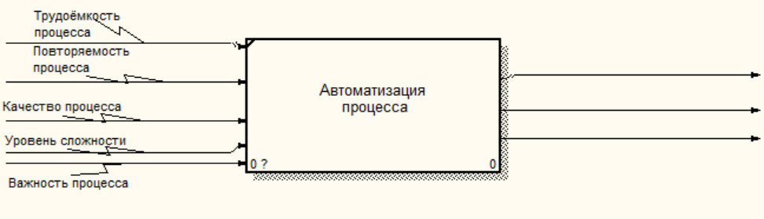

Рисунок 1 – Входные параметры для решения об автоматизации процесса.

Можно сделать вывод, что данные параметры входят в информационную составляющую для решения о начале информатизации каких либо процессов. По статистике такие рутинные процессы составляют от 80% до 90% работы любой организации.

Моделирование выбранного процесса представляет собой разбиение процесса на части, изучение основных характеристик и взаимосвязей между элементами процесса и процесса с другими процессами в системе.

Стадия выполнения предполагает составление алгоритма и разработка самой программы, которая будет автоматизировать процесс.

Мониторинг включает в себя тестирование программы на различных условиях, выявление уязвимостей и их устранение, это является ответственным этапов внедрения автоматизированной системы управления.

Управление – это стадия когда разработчик на основе бизнес логики постоянно меняет процесс в программе, чтобы она была актуальна в различных условиях функционирования предприятия.

На данном этапе развития разработаны множество различных систем управления рабочими процессами, которые ориентированы на различные области применения и обеспечивают различные функциональные возможности.

После проведения анализа процессов в организации и решении о необходимости внедрения информационной системы, нужно чётко для себя понимать хватит ли трудового потенциала IT подразделения компании для самостоятельного внедрения продуктов IT компаний и реализации своих бизнес идей для автоматизации каких-либо процессов, так как от этого зависит стоимость внедрения платформы или конфигурации.

Платформа от конфигурации отличается тем, что конфигурация является программой, разработанной на базе платформы, эти 2 среды не могут работать друг без друга. Это сложное решение для компании, выбрать покупку только платформы и начать разрабатывать систему для автоматизации процессов, а дальше её сопровождать и поддерживать, поэтому большинство компаний выбирают вариант внедрения в аутсорсинговой компании. Эти компания по-другому называются интеграторами данного продукта, которые работают в партнёрстве с компаниями-вендорами, разработавшимися платформу, имеют сертификаты соответствия и лицензию на осуществление разработки на платформах вендоров.

Внедрение какого-либо информационного продукта в организации происходит обычно с использованием двух основных методов – это каскадный или фазовый метод и итерационный метод. Каждый их этих методов имеет свои достоинства и недостатки. И при выборе метода внедрения необходимо входная информация о выборе компании-вендора или интегратора для осуществления процессов автоматизации, так как, например, при выборе компании интегратора количество этапов внедрения автоматизированной информационной системы намного сокращается, и, следовательно, можно выбрать упрощённый метод.

Суть каскадного метода заключается в поэтапном рассмотрении процесса внедрения, когда выходом каждого предыдущего уровня является конечный продукт, доработанный и тестированный, на уровнях внедрения ошибки недопустимы, так как они являются входами для последующих уровней внедрения.

Для более подробного описание представим в виде схемы этапы проведения процесса внедрения.

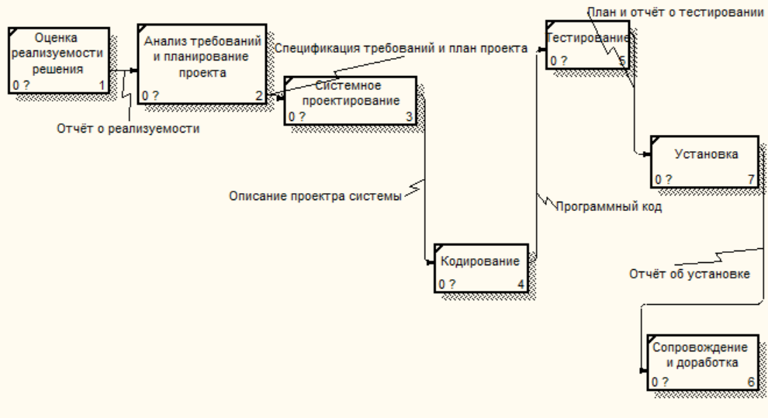

Рисунок 2 – Этапы внедрения информационного продукта для автоматизации какого-либо процесса по каскадному методу

На рисунке 2 представлены основные этапы проведения процесса внедрения информационной системы для автоматизации бизнес процессов компании по каскадному методу, на рисунке можно видеть, что начало каждого этапа сопровождает документ или продукт, который являлся конечным выходом предыдущего этапа.

Ключевыми особенностями применения данного метода являются:

* Его однопроходность. То есть, конечный результат каждого этапа внедрения при применении данного метода является входным ресурсом только одного процесса, происходящий после;
* Критическая важность планирования, так как если на каком-то этапе результаты будут неверные, необходимо будет переделывать очень много процессов;
* Сложность разрабатываемого продукта. Данный метод используют обычно, когда продукт разработки сложный, не типовой, то есть не подходит предприятий со сравнительно сходными операционными процессами;
* В самом начале проекта нужно точно и полно сформулировать все требования к продукту;
* Этим методом пользуются в основном аутсорсинговые компании, которые не знают процессы, происходящие внутри компании. Их аналитики собирают все требования к продукту и только потом начинается этапы кодирования.

Вторым методом для внедрения информационной системы управления операционной деятельностью компании является итерационный метод, это метод, при котором составляется итерация, которая является быстро и легко изменяемой, дорабатываемой и адаптивной. При использовании данного метода этапы реализации проекта по внедрению информационной системы разбивают на такие итерации и на каждом шагу можно вернуться к прошлому и дорабатывать. Этот метод удобен, когда Организация сама осуществляет внедрение информационной системы, то есть на основании платформы разрабатывает требования к проектируемой информационной системы и кодирует конфигурацию и саму программу автоматизации. Основными особенностями применения данного метода являются:

* Многопроходность. То есть результат одного этапа при необходимости может служить входным параметром для нескольких следующих этапов внедрения проекта и при необходимости может быть изменён в следствии каких-либо воздействий;
* Итерация заканчивается тестированием в реальных условиях функционирования предприятия или в его модели для скорейшего выявления потенциальных ошибок;
* Адаптируемость и гибкость итераций;
* Итерационный метод применяется в проектах по доработке уже реализованного решения новыми функциями, когда требования к продукту бизнес пользователями до конца могут быть не обозначены.

Любая информационная система в предприятии внедряется по трём основным моделям: модель коробочного внедрения, модель электронного внедрения и модель облачного внедрения. Каждый из данных моделей имеет свои преимущества и недостатки и для различных компаний модель должен быть подобран свой – подходящий для работы.

Коробочное внедрение информационной системы предполагает покупку информационного продукта типового решения организацией и использование данного решения для реализации своих бизнес задач. Данная модель внедряется обычно внедряется в малые или средние предприятия. Особенностями данной модели являются:

* Низкая стоимость. Данная особенность объясняется тем, что решение типовое и компания-вендор продаёт уже разработанное решение для массового рынка;
* Стандартная функциональность. Данная особенность говорит о том, что «коробка» и является программным продуктом. Малые или средние организации могут себе позволить покупать решение IT компании и подстроится под функционал данного продукта;

Данные особенности являются основными, которые нужно учесть при выборе данной модели внедрения информационной системы для автоматизации каких-либо бизнес задач предприятия.

Недостатки данной модели являются:

* Не учитывает специфику бизнеса – например, вы не купите “коробку” для новой, цифровой модели ведения бизнеса.
* Настройка параметров системы ограничена – сотрудникам в организации должны будут подстраиваться под программу, а не наоборот.
* “Коробки” одного поставщика редко интегрируются с “коробками” других поставщиков, что затрудняет взаимодействие внутри компании, это говорит о том, что, если даже первая информационная система в компании коробочная, вторая уже не может быть такой, так как настройку под функционал первой системы необходимо провести уже нетиповую.
* Бизнес-логика “закреплена” в закрытом коде, что исключает возможность быстрой адаптации к изменениям бизнес-среды.

Для устранения данных недостатков была разработана модель электронного внедрения. Данная модель поддерживает как «коробочные» или типовые решения, так и нетиповые. При выборе данной модели можно выбрать как типовые, когда компанией разработчиком сопровождаются процессы обновления и поддержки только самой платформы, так и нетиповые, где как дополнительная услуга компании можно покупать и поддержку самой конфигурации и автоматизированного решения.

Сопровождение информационной системы состоит из таких компонентов как сопровождение самой платформы разработки и сопровождение внедряемого решения.

Частичное сопровождение самой платформы компания-разработчик проводит ежемесячно, обновляя релизы и консультируя всем компаниям партнёр, который пользуются их платформой разработки по горячей линии.

Полное сопровождение платформы приобретается отдельно и за отдельную стоимость. В данное сопровождение входит как обновление платформы, так и обновление релиз и участие в семинарах, для ознакомления им новыми решениями обновлений и что планируется делать.

Сопровождение внедряемого решения проводится только тогда, когда решение является разработкой самой компании-разработчика и на это приобретено отдельный пакет услуг по сопровождению. Данное сопровождение включает в себя:

* Изменение алгоритма автоматизации при изменении логики бизнес-процесса в компании;
* Контроль бизнес исключений. То есть постоянный анализ законодательства или других внешних факторов, которые могут исключит протекание данного бизнес- процесса именно таким образом;
* Контроль за изменением целевых систем, через которые протекают данные бизнес-процессы.

А модель облачного решения может в себя содержать как все преимущества выше перечисленных моделей, но она работает через интернет и есть опасность о потере конфиденциальности данных, но данный вопрос решаем.

**Заключение**

Корректно поставленная цель внедрения информационной системы — залог успеха этого внедрения. Правильные цели, связанны с обработкой информации: хранение, поиск данных, задачи, связанные с расчетами, группировкой, анализом. При внедрении системы все это требует меньше времени. И выбор методов и моделей внедрения тоже исходят от целей, поставленных перед отделом по автоматизации процессов.

Даже если предположить, что специалисты-информационщики знают, как следует изменить бизнес-процессы, у них все равно нет нужного административного ресурса, да и ожидаемый результат зависит, в первую очередь, не от программного обеспечения. Здесь явно путается следствие и причина. Эффект от внедрения информационной системы напрямую зависит от метода внедрения, если выбрать простой метод при внедрении сложной программы с высоким кодом – это приведёт или к большим затратам по улучшению метода или разработке программы с начала. Модель внедрения тоже играет важную роль – так как от этого зависит где в дальнейшем будет происходить процесс доработки, улучшения кода при изменеии бизнес логики. Поэтому от того какими методами и моделями внедрены программные продукты зависит эффективность их дальнейшего функционирования.

**Библиографический список**

1. Батурин, В. К. Общая теория управления [Электронный ресурс]: учебное пособие для студентов вузов, обучающихся по направлениям «Экономика» и «Менеджмент» / В. К. Батурин. — Электрон. текстовые данные. — М.: ЮНИТИ-ДАНА, 2017. — 487 c. — 978-5-238-02217-8. — URL: <http://www.iprbookshop.ru/71030.html>
2. Волкова, В. Н. Теория систем и системный анализ: учебник для академического бакалавриата / В. Н. Волкова, А. А. Денисов. — 2-е изд., перераб. и доп. — М.: Издательство Юрайт, 2017. — 462 с. — URL: https://www.biblioonline.ru/viewer/7057E48D-241E-4EF2-B636-5C84E4F678AC#page/1
3. Птускин, А.С. Системный анализ и принятие решений [Электронный ресурс]: учебное пособие / А.С. Птускин. – М.: Изд-во МГТУ им. Н.Э. Баумана, 2017. — 48 с. –— Режим доступа: <http://window.edu.ru/catalog/pdf2txt/375/77375/58464>